ДЕТИ НЕ УМЕЮТ ЛЕТАТЬ…
Как уберечь ребенка от падения из окна

НИКОГДА! Не оставляйте ребенка без присмотра.
Всегда держать окна закрытыми, если дома ребенок!

Не рассчитывайте на москитные сетки! Они не защищают от падений, а наоборот - ребенок чувствует себя в безопасности и опирается на них, как на стекло. | Открывайте окна в режиме проветривания сверху, а не снизу.
Поставьте на окна решетки. Просвет между прутьями не должен быть более 10 см | 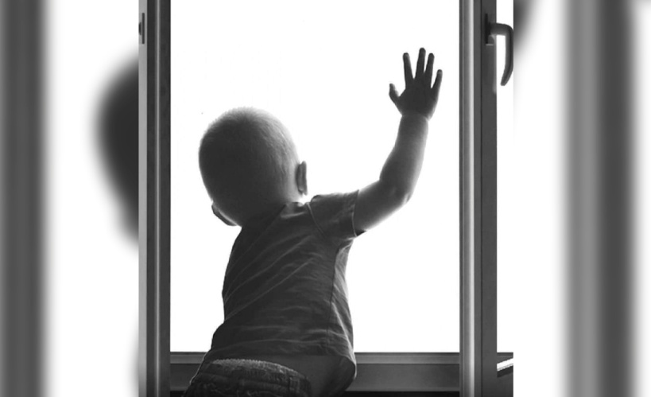

Установите на окна специальные фиксаторы, которые не позволяют открыть окно более широко | Установите на окна блокираторы, чтобы ребенок не мог самостоятельно открыть окно.

Отодвиньте от окон все виды мебели , чтобы ребенок не мог залезть на подоконник.

